Этап 1. Выбор и обоснование модели проектирования программного продукта

Тема проекта: Сервис фитнес-клуба (Абонементы, тренировки и посещаемость)
Дата выполнения: 24.04.2026

1. Краткое описание предметной области

Проект направлен на создание автоматизированной информационной системы для управления ключевыми процессами фитнес-клуба: продажей абонементов, формированием расписания тренировок и учётом посещаемости.

Система создаётся для трёх групп пользователей:
- Клиенты — покупают абонементы, записываются на тренировки, отслеживают остаток занятий.
- Тренеры — просматривают своё расписание, отмечают присутствие клиентов на занятиях.
- Администраторы — управляют расписанием, абонементами, формируют отчёты.

Решаемая проблема: В большинстве фитнес-клубов запись на тренировки и покупка абонементов до сих пор осуществляются через администратора (по телефону или лично). Это создаёт очереди, приводит к ошибкам при учёте занятий, затрудняет контроль наполняемости групп и не даёт клиентам оперативный доступ к информации об остатке тренировок.

Внедряемая система автоматизирует:
- онлайн-продажу и продление абонементов;
- самостоятельную запись клиентов на тренировки;
- электронный учёт посещаемости;
- формирование отчётности для руководства.

2. Таблица ролей пользователей
Роль | Функции в системе | Ожидаемый результат
Клиент | • Регистрация / авторизация• Просмотр расписания• Покупка абонемента• Запись / отмена на тренировку• Просмотр истории посещений и остатка занятий | Круглосуточный доступ к услугам клуба без необходимости звонить или приходить на ресепшен
Тренер | • Авторизация• Просмотр личного расписания• Просмотр списка записавшихся• Отметка присутствия клиентов | Актуальная информация о составе группы, автоматический учёт без бумажных журналов
Администратор | • Авторизация• Управление расписанием• Управление абонементами• Управление персоналом• Просмотр статистики и отчётов | Эффективное управление клубом, снижение рутинной работы, оперативная аналитика

3. Схема AS-IS

Описание: Клиент звонит в клуб или приходит лично. Администратор вручную ищет его в таблице Excel, проверяет свободные места, делает запись. При посещении клиент предъявляет физический абонемент, администратор делает отметку о списании.

Проблемы: потеря времени, ошибки при записи, отсутствие у клиента актуальной информации, сложность ручного учёта.
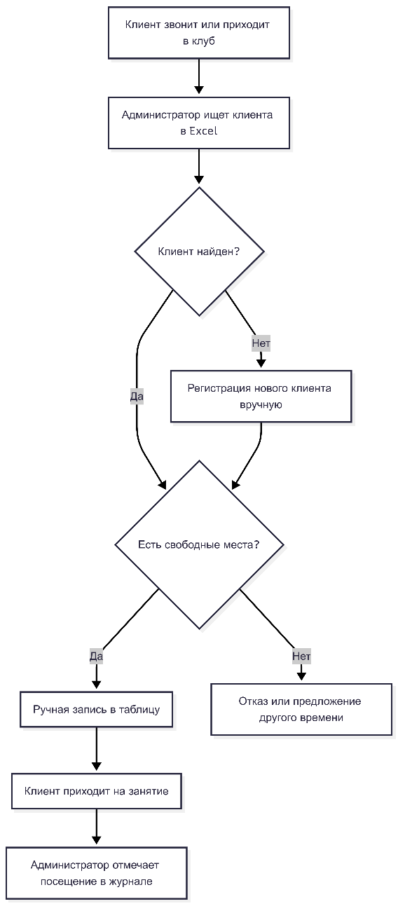```

4. Схема TO-BE

Описание: Клиент открывает веб-приложение, видит актуальное расписание, нажимает «Записаться». Система автоматически проверяет абонемент и наличие мест, фиксирует запись. Тренер видит клиента в электронном списке и отмечает присутствие.

Улучшения: мгновенная запись, исключение ошибок, доступность 24/7, автоматический учёт.

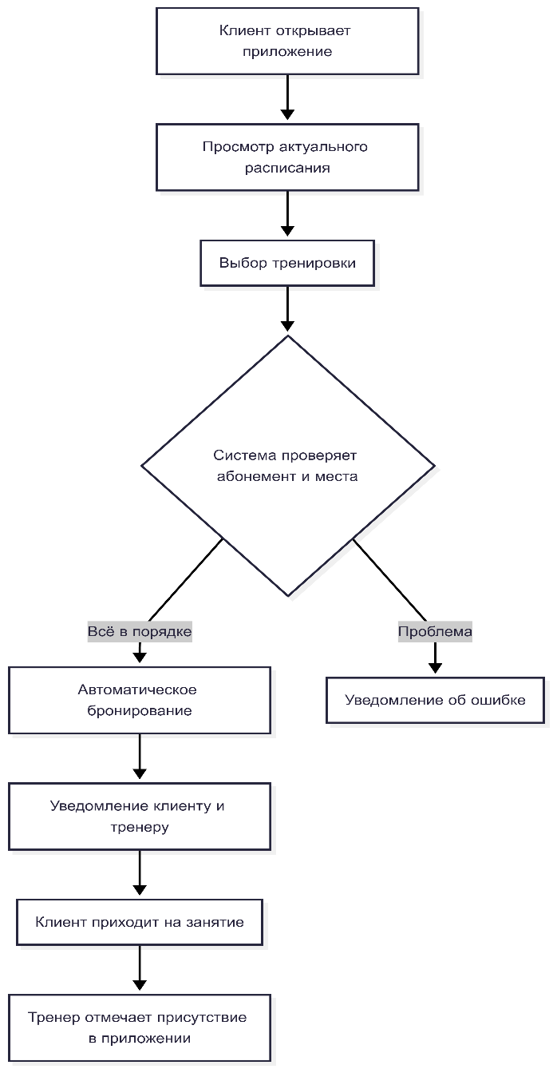

5. Выбор и обоснование модели проектирования

Для проекта были рассмотрены три подхода:
Подход | Суть | Плюсы | Минусы
Функционально-модульный | Разделение на независимые блоки по функциям | • Простота• Изоляция модулей | Слабо отражает связи между пользователями и данными
Процессный | Моделирование потоков работ и оптимизация бизнес-процессов | Наглядность пути пользователя | Не даёт понимания структуры данных
Объектно-ориентированный (ООП) | Моделирование через сущности реального мира | • Гибкость• Масштабируемость• Наследование | Требует больше времени на проектирование

Выбранный подход: Объектно-ориентированное проектирование (ООП)

Обоснование:

1. Специфика предметной области. Работа фитнес-клуба строится вокруг чётко выраженных сущностей: `Клиент`, `Тренер`, `Абонемент`, `Тренировка`, `Запись`. Каждая имеет свои свойства (атрибуты) и поведение (методы).

2. Множество ролей. Три роли пользователей (`Клиент`, `Тренер`, `Администратор`) естественно реализуются через наследование от базового класса `Пользователь`.

3. Масштабируемость. Если клуб введёт новые типы абонементов (семейный, корпоративный) или новые услуги (SPA, массаж), их можно добавить как новые классы без переписывания существующего кода.

4. Наглядность. ООП-подход позволяет использовать UML-диаграммы: Use Case покажет действия каждой роли, а диаграмма классов станет основой для проектирования базы данных.

6. Диаграмма прецедентов (Use Case)
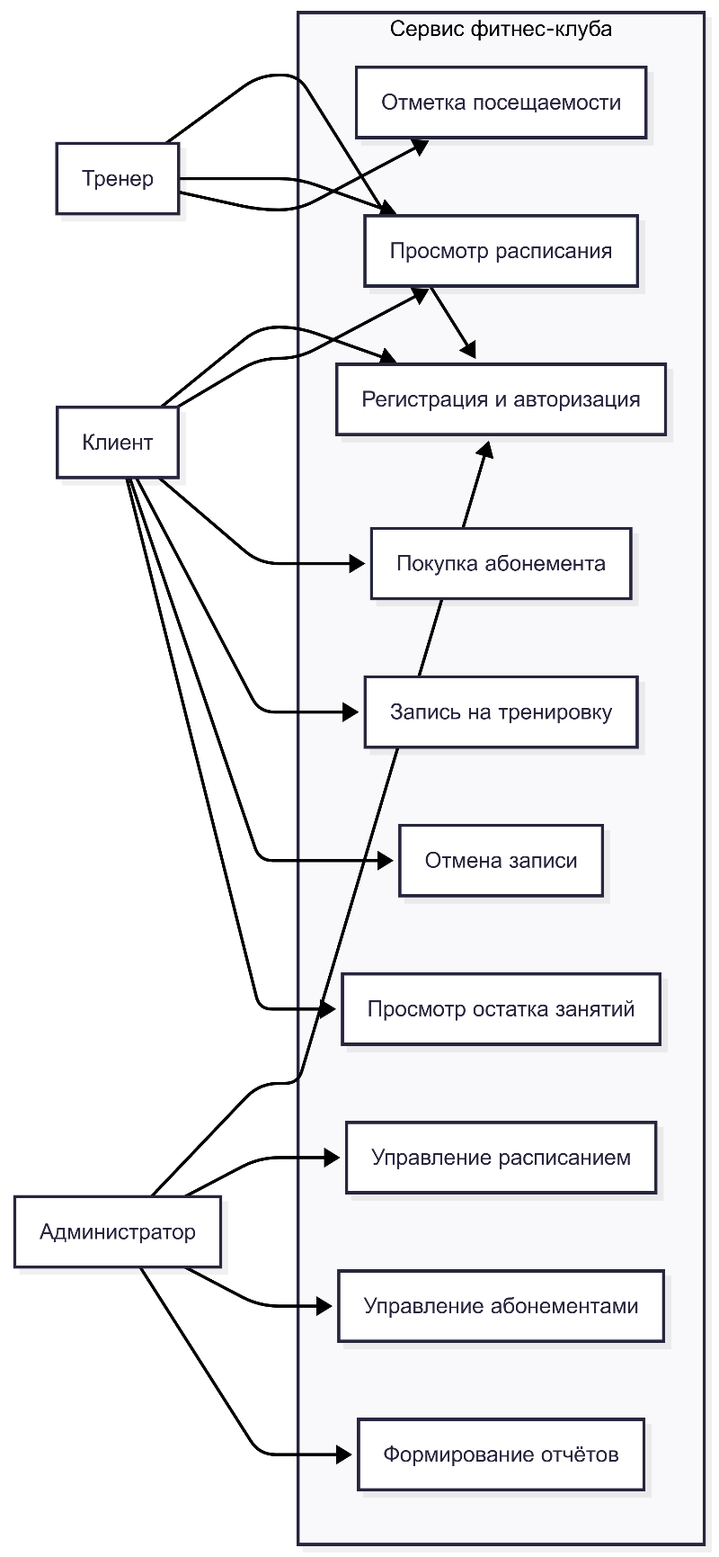

7. Вывод
Объектно-ориентированный подход к проектированию является оптимальным для системы «Сервис фитнес-клуба», так как предметная область естественно описывается через взаимодействующие объекты с чёткими свойствами и поведением. Это обеспечивает гибкость при разработке, удобство масштабирования и наглядность при документировании проектных решений.

